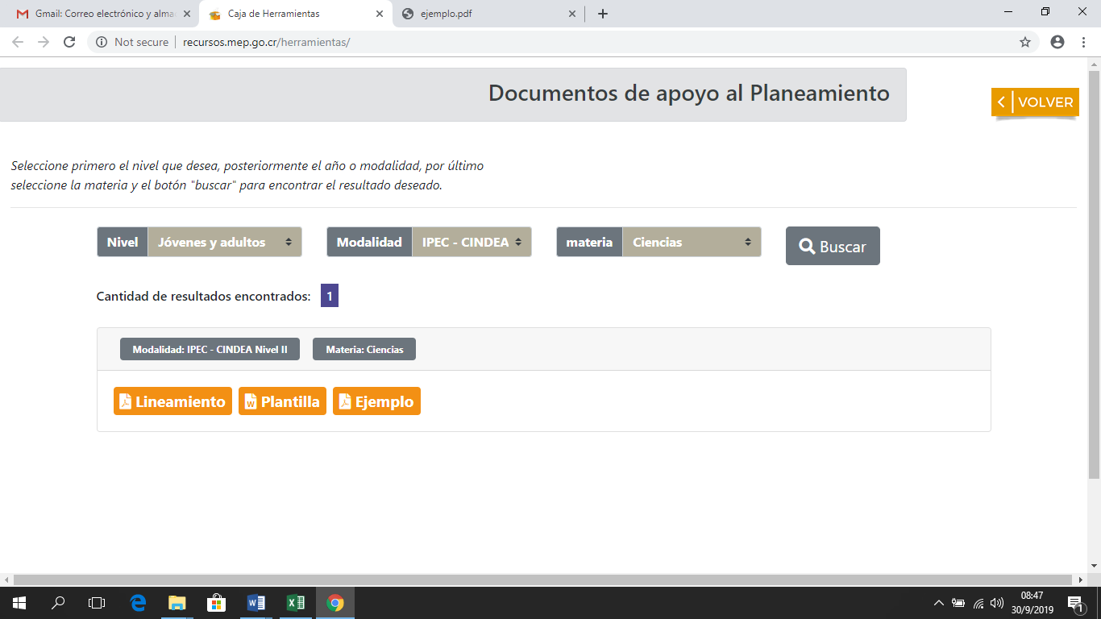**Sección: Documentos de apoyo al planeamiento (Jóvenes y adultos)**

En este caso se debe…

|  |  |  |
| --- | --- | --- |
| Select:  Nivel | Select:  Modalidad | Select:  Asignatura |
| Jóvenes y adultos | ~~Colegios Académicos Nocturnos (CAN)~~ | Aquí queda tal cual ya esta realizado |
| ~~Colegio Nacional de Educación a Distancia (CONED)~~ |
| ~~Escuelas Nocturnas Nivel I~~ |
| ~~Escuelas Nocturnas Nivel II~~ |
| ~~Escuelas Nocturnas Nivel III~~ |
| ~~Escuelas Nocturnas IV~~ |
| ~~IPEC-CINDEAS Nivel I~~ | MODULOS |
| ~~IPEC-CINDEAS Nivel II~~ | MODULOS |
| ~~IPEC-CINDEAS Nivel III~~ | MODULOS |

**Sección: Recursos de apoyo**

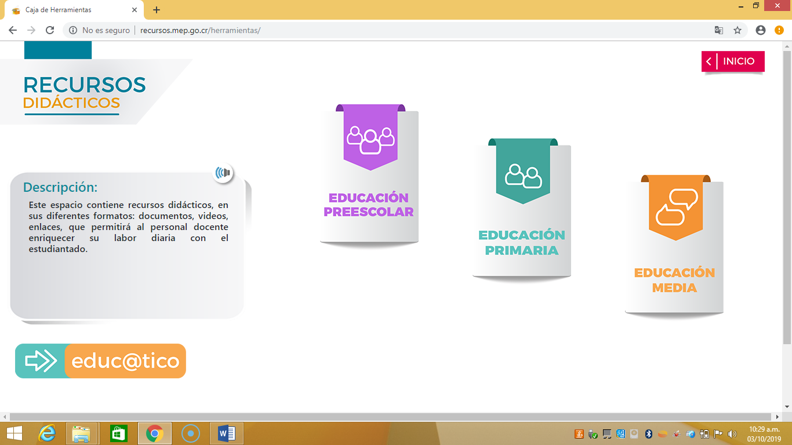

En esta sección se debe incluir una categoría que se llame Educación Jóvenes y Adultos, y que aparezcan los siguientes selects:

|  |  |
| --- | --- |
| Select:  Tipos de recursos: | Documentos |
| Multimedia |
| Sitios y aplicaciones web |